2019-2020学年北师大版九年级物理 13.3学生实验：探究-小灯泡的电功率 同步测试
一、单选题
1.小亮利用电能表测某家用电器的电功率。当电路中只有这个用电器工作时，测得在6min内，消耗电能0.03kW·h，这个用电器可能是（ ）
A. 柜式空调 B. 电视机 C. 电风扇 D. 电饭锅
2.关于电功，下列说法中正确的是（ ）
A. 用电器通电的时间越长，电流做的功一定越多。
B. 用电器两端的电压越大，电流做的功一定越多。
C. 通过用电器的电流越大，电流做的功一定越多。
D. 用电器消耗的电能越大，电流做的功一定越多。
3.在“测定小灯泡的额定功率”的实验中，某同学电路连接正确，闭合开关，灯泡发光，但测试中无论怎样调节滑动变阻器，电压表示数都达不到灯泡的额定电压值，原因可能是下述的哪种（ ）
A. 变阻器总阻值太大 B. 电压表量程太大 C. 灯泡灯丝断开 D. 电源电压太低
4.某同学利用如图所示电路，测量额定电压为2.5V小灯泡的额定功率，下列说法错误的是（ ）
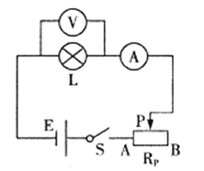
A. 闭合开关前，滑片P应滑到B端
B. 闭合开关后，小灯泡不发光，一定是小灯泡灯丝断了
C. 当电压表示数为2.5V时，测出通过小灯泡的电流，可算出小灯泡的额定功率
D. 实验还可得知，小灯泡的实际功率越大，小灯泡越亮
5.做伏安法测量小灯泡功率的实验，所测灯泡的额定电压是2.2V．某同学连接的电路如图所示，当他合上开关时发现：灯不亮，电流表指针也不动，但电压表的指针接近满刻度．他尝试移动滑动变阻器的滑动片P，仍不能改变以上现象．你认为是下列哪种原因？（ ）
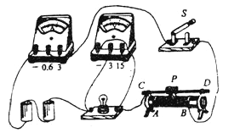
A. 灯泡是坏的，或者灯泡与灯座接触不良 B. 电流表接线柱没有拧紧，接触不良
C. 电路的连接不正确 D. 两节电池的电压太小，电路中电流很微弱
6.在做测量小灯泡的电功率的实验中，所选用的小灯泡的额定电压和电源电压是（ ）
A. 1.5V，1.5V B. 2V，2V C. 2.5V，3V D. 3V，6V
二、填空题
7.小新在用实验探究电功率跟电阻的关系时，记录了如下表所示的数据，请你分析表中的数据，归纳出电功率P与电阻R的关系式． P= ________ ．
R/Ω | 2 | 4 | 6 | 8 | 10 | 12
P/W | 18 | 9 | 6 | 4.5 | 3.6 | 3
8.在“测定小灯泡的电功率”实验中，电源电压6V，小灯泡L的额定电压是2.5V，电阻大约10Ω左右，可供选用的滑动变阻器R₁和R₂的最大阻值分别为10Ω、50Ω，实验电路如图所示。
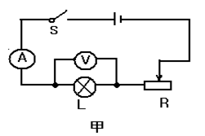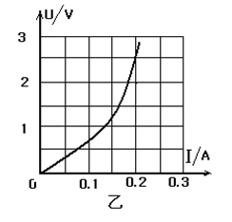
（1）应该选用的滑动变阻器是________
（2）电路正确连接后闭合开关，发现小灯泡不亮，但是电流表有示数，接下来应进行的操作是
________ (填序号).
A．更换小灯泡 | B．检查电路是否断路
C．向左移动滑动变阻器滑片 | D．向右移动滑动变阻器滑片
（3）图乙是根据实验数据绘成的U-I图像。根据图像信息，可计算出小灯泡的额定功率是________ W．当滑动变阻器的滑片向左移动时，小灯泡的电阻将________ （选填变大、变小或不变）。
（4）继续滑动滑片小灯泡突然熄灭，此时电流表示数为0，而电压表有示数，那么发生的故障是________ ，此时电压表的示数是________ V.
9.要测量小灯泡的电功率，提供的器材包括：小灯泡(2.5V，0.5A)，电源(电压为3v)，电流表，电压表，滑动变阻器，开关，导线若干。
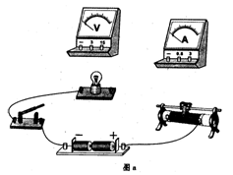 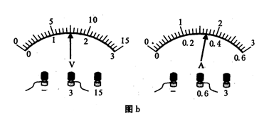
(1)请用笔画线将图a中的电路连接完整。________
(2)要测量小灯泡的额定功率，闭合开关后，正确的操作为：________ 最后利用公式求出额定功率。
(3)某次实验时电压表和电流表的示数如图b所示，则此时小灯泡的实际功率为________ W。
(4)实验要求改变小灯泡两端的电压进行多次测量，这样做是为了________ 。
10.在测定“小灯泡电功率”的实验中，电源电压为4.5V，小灯泡额定电压为2.5V、电阻约为10Ω．
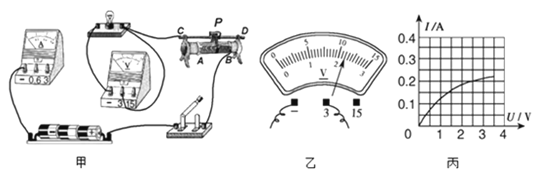
（1）连接电路时开关应________ ，电流表的量程应选0～ ________ A．
（2）请你用笔画线代替导线，将图甲中的实物电路连接完整________ ．
（3）闭合开关前，图甲中滑动变阻器的滑片P应位于________ （选填“A”或“B”）端．
（4）小叶同学闭合开关，移动滑片P到某一点时，电压表示数（如图乙所示）为________ V，若他想测量小灯泡的额定功率，应将图甲中滑片P向________ （选填“A”或“B”）端移动，使电压表的示数为2.5V．
（5）小向同学移动滑片P，记下多组对应的电压表和电流表的示数，并绘制成图丙所示的I﹣U图象，根据图象信息，可计算出小灯泡的额定功率是________ W．
三、解答题
11.小刚同学为了探究小灯泡消耗的电功率与电阻的关系，做了如图所示的实验，图中灯泡L₁的电阻为R₁，灯泡L₂的电阻为R₂且R₁＞R₂，小刚闭合开关后，发现灯泡L₂比L₁亮，因此小刚认为，灯泡电阻越小，小灯泡消耗的电功率越大．请你利用图所示的
器材，设计一个实验证明小刚的结论是错误的．请画出电路图，写出简要的实验步骤和实验现象．
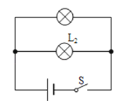
四、实验探究题
12.小明做测“小灯泡电功率”实验时，所用器材有电压为6V的电源，额定电压为2.5V的小灯泡，以及符合实验要求的滑动变阻器、电压表、电流表、开关和导线。
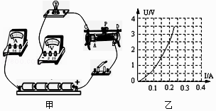
（1）如图甲所示是小明没有连接完整实物电路，请你用笔画线代替导线，帮小明将实物电路连接完整；
（2）小明连好电路闭合开关后，发现小灯泡发光较暗，无论如何移动滑动变阻器滑片P，小灯泡亮度都不变，则原因可能是________；
（3）小明调整电路后闭合开关，移动滑片P到某处，电压表的示数为2.2V，要测得该小灯泡的额定功率，应将滑片P向________（选填“左”或“右”）端滑动；
（4）小明通过移动滑片P，分别记下了多组对应的电压表和电流表的示数，并绘制成了如图乙所示的U﹣I图象，根据图象提供的信息，可计算出小灯泡的额定功率是________W；
（5）实验结束后，小明仅将小灯泡换成定值电阻，来探究电流与电阻的关系。如果保持定值电阻两端的电压2V不变，准备好的定值电阻有5Ω、10Ω、15Ω、20Ω．为完成此四组实验，滑动变阻器的最大电阻应不小于________Ω。
13.小雨同学进行“测量小灯泡的电功率”实验，现有器材：额定电压为6V的同规格小灯泡（电阻约为25Ω）若干个，电压为12V的电源1个，电流表、电压表、开关各1个，规格分别为“20Ω 1A”和“50Ω 0.5A”的滑动变阻器各1个，导线若干．
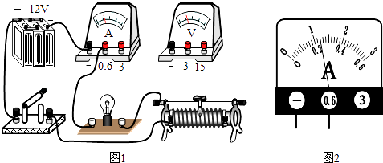
（1）实验中应选择规格为“________”的滑动变阻器．
（2）图1中已经连接了部分电路，请用笔画线代替导线，将电路连接完整．
（3）小雨正确连接好电路后，闭合开关，移动滑动变阻器的滑片，发现小灯泡始终不亮，电压表有示数，电流表示数为0，经检查电表完好，则故障可能是________．
（4）故障排除后，再次闭合开关，移动滑动变阻器的滑片到某一位置时，小灯泡正常发光，此时电流表的示数如图2所示，则电流表的示数为________A，小灯泡的额定功率是________W．
14.小华在“探究小灯泡的亮度与哪些因素有关”的实验中，所用电源电压恒为3V，小灯泡上标有“2.5V”字样．
（1）请用笔画线代替导线，将图中的实物电路连接完整．

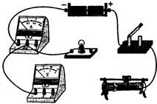
（2）闭合开关前，应将滑动变阻器的滑片移到最________端（选填“左”或“右”）．闭合开关后，发现灯泡不亮，电压表无示数，电流表有示数．若电路中仅有一处故障，这个故障可能是：________．
（3）排除故障后继续实验，小华进行了4次测量，并将有关数据及现象记录在表格中．在笫1次实验中小灯泡不亮的原因是：________．
物理量  次数 | 电压  U/V | 电流  I/A | 实际电功率  P/W | 小灯泡亮度
1 | 0.5 | 0.12 | 0.06 | 不亮
2 | 1.5 | 0.20 | 0.30 | 偏暗
3 | 2.5 | 0.30 |  | 正常
4 | 2.8 | 0.32 | 0.90 | 更亮
（4）分析表中信息，可知小灯泡的额定功率为________W．实验得出的结论是：小灯泡的实际电功率________，灯泡越亮．
五、综合题
15.小明想知道小灯的亮暗程度与什么因素有关．于是找来额定电流均小于0.6A，额定电压是2.5V的灯L₁和额定电压是3.8V的灯L₂，规格为“5Ω 1.5A”、“20Ω 1A”的滑动变阻器两个，先后接在电源电压恒为6V的电路中，进行实验探究
（1）请你用笔画线代替导线，将图所示实物图连接完整．
（2）为完成此实验，滑动变阻器的规格应选择________ ．
（3）小明排出故障后，按图所示的电路继续进行实验：
①闭合开关，滑片P向________ （选填“A”或“B”）端移动，使灯L₁发光，测出灯L₁的相关物理量，记录和计算结果如表：
次数 | 电压/V | 电流I/A | 实际功率P/W | 电阻R/Ω
1 | 1.6 | 0.20 | 0.32 | 8.00
2 | 2.5 | 0.24 | 0.60 | 10.42
3 | 2.8 | 0.26 | 0.73 | 10.77
②请将记录数据时遗漏的物理量和单位填入表格的空格处
（4）小明注意到灯L₁的亮度变化是：第二次比第一次亮，第三次比第二次更亮，结合表中数据得出的结论是小灯泡越亮，它的实际功率越________ ．
（5）用L₂替换L₁重复上面的实验时，需要改变________ 表的量程．发现灯L₂的亮度变化规律与灯L₁相似．
（6）小明在实验结束后与同学们讨论：有同学认为“用上表中灯L₁的3次电阻的平均值代表它的电阻更准确”，这种说法错误的原因是________
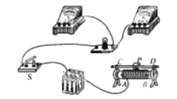

答案解析部分
一、单选题
1.【答案】B
【解析】【解答】解：A、柜式空调的功率大于1000W，故A不符合题意；
B、电视机的功率小于500W，故B符合题意;
C、电风扇的电功率为30～100W，故C不符合题意；
D、电饭锅的功率在500～1000W，故D不符合题意。
故选B。
【分析】用电器的功率P=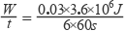=300W，柜式空调的电功率远大于1000W，电视机的功率小于500W，电风扇的电功率为30～100W，电饭锅的功率为500～1000W。
2.【答案】A
【解析】【分析】电功是用电器中电流所做的功，消耗多少电能就做多少功；
电功率是表示电流做功快慢的物理量；
额定功率是用电器在额定电压下工作时的电功率．
【解答】A、由电功率的物理意义可知，电功率是表示电流做功快慢的物理量，此选项正确；
B、用电器消耗的电能越多，电功率不一定大，此选项错误；
C、用电器所消耗的电功率一定等于它的实际功率，不是额定功率，此选项错误；
D、额定功率越大的用电器，消耗的电能快，但不一定越多，此选项错误；
故选A．
3.【答案】D
【解析】【解答】解：A、如果其它元件规格符合要求的情况下，滑动变阻器总阻值太大，当滑动变阻器阻值变小时，电压表示数能达到灯泡的额定电压值，不符合题意．
B、电压表量程太大，只是指针偏转角度小，能使电压表达到灯泡的额定电压，不符合题意．
C、灯泡灯丝断开，电路断路灯泡不发光，不符合题意．
D、如果电源电压低于灯泡的额定电压，即使滑动变阻器连入电路的阻值为0时，电压表示数也不会达到灯泡额定电压，符合题意．
故选D．
【分析】电路连接正确，不是连接故障问题，而是器材的规格问题，从滑动变阻器规格、电源电压等方面考虑．
4.【答案】B
【解析】【解答】解：A、闭合开关前，滑动变阻器应滑到B端，即其电阻最大位置．故A正确；
B、闭合开关后，小灯泡不发光的原因有很多，并不一定是小灯泡灯丝断了，故B错误；
C、当电压表示数为2.5V时，测出通过小灯泡的电流，可算出小灯泡的额定功率，正确；
D、小灯泡的亮度就是看小灯泡的实际功率，实际功率越大，小灯泡越亮，故D正确．
故选B
【分析】（1）闭合开关前，滑动变阻器应滑到电阻最大位置；
（2）闭合开关后，小灯泡不发光的原因有：小灯泡灯丝断路、小灯泡被短路、小灯泡接触不良、电源电压太小、滑动变阻器连入电路的电阻太大等原因；
（3）当电压表的示数为额定电压时，根据电流表的示数和公式P=UI即可求出小灯泡的额定功率；
（4）小灯泡的亮度就是看小灯泡的实际功率，实际功率越大，小灯泡越亮．
5.【答案】A
【解析】【解答】解：电压表有示数，说明与电压表两接线连接的电路是通路；
灯泡不亮，电流表无示数，说明电路是断路，
所以电路故障是电压表并联的部分断路，
结合选项可知A正确，BCD不正确．
故选A．
【分析】灯泡不亮可能是灯泡断路或灯泡以外的地方断路或灯泡短路．
灯泡断路时，电路断路，电路中没有电流，电流表无示数，电压表串联在电路中，电压表测量电源电压．
灯泡短路时，电路总电阻减小，电路电流增大，电流表示数增大，电压表测量导线电压，示数为0．
灯泡以外的地方断路，整个电路都处于断开状态，灯泡不亮，电压表和电流表都没有示数．
6.【答案】C
【解析】【解答】解：在实验中为了测得小灯泡的功率，应让其达到额定功率，因电路中用到滑动变阻器，故分到小灯泡上的电压比电源电压要小一些，故电流电压应稍大于小灯泡的额定电压，但如果大太多，容易烧坏灯泡．所以最符合的就是2.5V，3V．
故选C．
【分析】从实验的原理和电路图中可以得到正确的电压值．
二、填空题
7.【答案】
【解析】【解答】分析表格中数据可以发现，电功率P和电阻R的乘积为定值是36wΩ，因此P=​．
故答案为：P=．
【分析】分别计算出在电流一定时每组中电功率与电阻的比值，将结果进行对比，然后推广到一般，得到电功率与电阻的对应关系．
8.【答案】R₂；C；0.5；变大；灯泡开路；6
【解析】【解答】（1）要选择滑动变阻器就要知道滑动变阻器在实验中的作用，本次实验中滑动变阻器的主要作用是保护电路，调节电压让灯泡能够正常发光。所以求出灯泡正常发光时，滑动变阻器接入电路的电阻就可判断出选择什么样的滑动变阻器，一般情况下在方便操作的情况下变阻器的电阻越大越好。先根据灯泡额定电压和电阻，求出灯泡额定电流即通过滑动变阻器的电流．而滑动变阻器与灯泡串联．根据串联电路电压特点，求出灯泡正常工作时，滑动变阻器两端的电压，可求出滑动变阻器的电阻．
灯泡正常工作时，灯泡的额定电流：I_{L}=U_{L}/R_{L}=2.5V/10Ω=0.25A，
滑动变阻器电压为：U_{R}=U-U_{L}=6V-2.5V=3.5V，
滑动变阻器电阻为：R=U_{R}/I_{L}=3.5V/0.25A=14Ω．
应选择阻值大于14Ω的电阻，所以选择滑动变阻器R₂；
（2）电流表有示数，灯泡不亮，可能是灯泡被短路也有可能是电流太小造成灯泡的实际功率太小而不亮。应先通过左移滑片，减小电路电阻，增大电路电流，来判断灯泡短路还是电路电流太小造成的灯泡不亮；
（3）根据图象得出灯泡正常发光时，通过灯泡的电流，然后根据P=UI，计算额定功率．从图象中看出：灯泡两端电压2.5V时电流为0.2A，则灯泡的额定功率：P=UI=2.5V×0.2A=0.5W．不能用“电阻大约10Ω左右”来计算额定功率，因为这个条件是不准确的。
滑动变阻器是根据接入电路电阻丝的长度改变电阻的，当滑动变阻器的滑片向左移动时，滑动变阻器电阻减小，总电阻减小，电流增大，灯泡电压增大，灯丝温度升高，电阻增大；
（4）继续左移滑片，滑动变阻器的电阻变小，分压小，灯泡两端电压增大超过灯泡额定电压，烧断灯丝，电路断路，电流表示数为0，电压表串联在电路中，测电源电压，示数为6V。
【分析】测小灯光的功率，电路故障分析
9.【答案】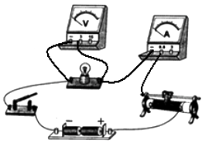；调节滑动变阻器的滑片，使电压表的示数等于额定电压(或2.5V)，读出此时电流表的示数；0.51；测量不同电压下小灯泡的实际功率(或观察在不同电压下小灯泡的发光情况)
【解析】【解答】（1）小灯泡的额定电流为0.5A，电流表量程选0—0.6A；小灯泡额定电压为2.5V，电压表量程选0—3V；将滑动变阻器金属杆上的接线柱接入电路，注意电流表和电压表接入电路时让电流从正接线柱流入。如图所示。（2）调节滑动变阻器的滑片，使电压表的示数等于额定电压(或2.5V)，读出此时电流表的示数；（3）观察图b可得U=1.5V,I=0.27A,灯泡功率为P=UI=1.5V×0.34A="0.51W." (4）测量不同电压下小灯泡的实际功率(或观察在不同电压下小灯泡的发光情况)
【分析】电压表、电流表使用，电压表、电流表读数，电功率计算P=UI；实验方法评估。
10.【答案】断开；0.6；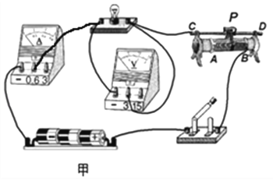；A；2.2；B；0.5
【解析】【解答】解：
（1）连接电路时，开关S应处于断开状态．
灯泡正常发光时，通过的电流为I==0.25A，所以电流表选择0～0.6A量程．
（2）电路大部分连接完成，由上面知道了选择的电流表的量程，只要将电流表的“0.6A”与灯泡左侧的接线柱连接即可．
（3）为使滑动变阻器接入电路的电阻最大，应该使滑片位于距离B接线柱最远的位置，也就是处于A端．
（4）电压表的示数为2.2V，要测量小灯泡的额定功率，应使电路电流变大，滑动变阻器阻值变小，由电路图知滑片应向B滑动．
（5）由图象知U=2.5V时，I=0.2A，则小灯泡的额定功率P=UI=2.5V×0.2A=0.5W．
故答案为：
（1）断开；0.6；（2）实物连接如下图：
（3）A；（4）2.2；B；（5）0.5．
【分析】（1）为保证安全，连接电路时，开关应断开；电流表的量程根据灯泡规格确定．
（2）连接实物图时，应注意电流表、电压表量程及电流方向，滑动变阻器要采用“一上一下”的接法；
（3）为保护电路，闭合开关之前，滑动变阻器接入电路的阻值应最大；
（4）读取电压表示数时，注意选择的量程和对应的分度值；要测量灯泡的额定功率，两端电压应该为额定电压．
（5）已知额定电压和正常工作电流，利用P=UI计算灯泡的额定功率．
三、解答题
11.【答案】解：（1）两灯泡串联，如图所示：
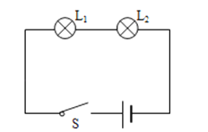
（2）将L₁和L₂串联在电路中，R₁＞R₂，灯泡L₁却比L₂亮，此时灯泡电阻越小，消耗的电功率越小，所以，小刚的说法“灯泡电阻越小，消耗的电功率越大”是错误的．
答：电路图如图所示；如上所述．
【解析】【分析】根据串联电路各处的电流相等和P=I²R可知电阻越大，电功率越大，灯泡越亮，据此设计电路图和说明小刚的结论错误的原因．
四、实验探究题
12.【答案】（1）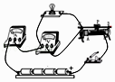
（2）滑动变阻器同时将下面的两个接线柱接入电路
（3）右
（4）0.5
（5）40
【解析】【解答】（1）如图甲应该使电压表与灯泡并联，电流表与灯泡串联，所以连接灯泡左端到电流表的中间接线柱，根据灯泡的额定电压2.5V，再连接灯泡的右端（或滑动变阻器的C接线柱）到电压表的“3V”接线柱，如图：
;
（2）小明连好电路闭合开关后，发现小灯泡发光较暗，说明电路是通的，基本正常，而无论如何移动滑动变阻器滑片P，小灯泡亮度都不变，说明滑动变阻器没有起到调节电阻的作用，则原因可能是滑动变阻器同时将下面的两个接线柱接入电路了，此时电阻较大，且不能调节大小，所以发光暗。
（3）小明调整电路后闭合开关，移动滑片P到某处，电压表的示数为2.2V，电压小于灯泡的额定电压，根据串联电路中电压与电阻成正比的特点，要测得该小灯泡的额定功率，即提高灯泡两端的电压，应减小滑动变阻器接入电路的电阻，即将滑片P向右端滑动；
（4）根据图象提供的信息，灯泡两端电压为2.5V时，电流为0.2A，据此计算出小灯泡的额定功率为：；
（5）实验结束后，小明仅将小灯泡换成定值电阻，来探究电流与电阻的关系。如果保持定值电阻两端的电压2V不变，准备好的定值电阻有5Ω、10Ω、15Ω、20Ω．当最大阻值20Ω的电阻接入电路时，电路中的电流为：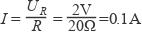；滑动变阻器两端的电压为：则滑动变阻器的最大电阻应不小于：。
【分析】测量小灯泡额定功率实验中，小灯泡与滑动变阻器串联，电压表测小灯泡电压，电流表测电路中电流。滑动变阻器接入电路阻值越小，灯泡越亮；应使电压表示数为小灯泡额定电压时，电功率为其额定功率。
13.【答案】（1）50Ω 0.5A
（2）解:如图所示：
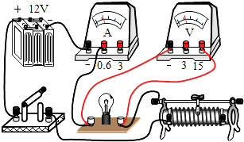；
（3）小灯泡断路
（4）0.24；1.44
【解析】【解答】解：（1）串联电路中，电流处处相等，滑动变阻器中电流与灯泡中电流相等：
I_{滑}=I_{灯泡}= 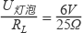=0.24A；
灯泡正常发光时，滑动变阻器两端的电压U_{滑}=U﹣U_{灯泡}=12V﹣6V=6V，
滑动变阻器接入电路的电阻R= =25Ω＞20Ω，所以应选择“50Ω 0.5A”的滑动变阻器；
（2）开关、滑动变阻器、灯泡串联接入电路，电压表并联在灯泡两端，连接实物电路；
（3）电路正确连接后，闭合开关，发现小灯泡不亮，电流表无示数，电压表有示数，出现这一故障的原因可能是小灯泡断路；
（4）由图知，电流表量程是0.6A，最小分度值是0.02A，电流表示数是0.24A，
灯泡的额定功率P=UI=6V×0.24A=1.44W；
故答案为：（1）50Ω 0.5A；（2）电路连接如图所示：
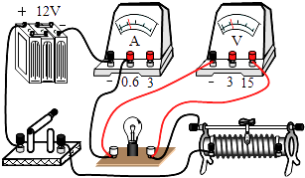；（3）小灯泡断路；（4）0.24，1.44
【分析】（1）根据灯泡规格，先计算灯泡正常发光电流，再根据串联电路特点和计算变阻器此时连入阻值，由此选择其规格；
（2）本实验中电压表应与灯泡并联，根据灯泡额定电压选择量程；
（3）小灯泡不亮，电流表无示数，可能是电路出现了断路，再由电压表的示数情况确定故障的可能原因；
（4）读出灯泡正常发光时电流表示数，由P=UI计算其额定功率.
14.【答案】（1）解：如图所示：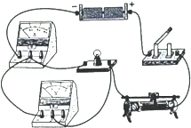
（2）左；灯泡短路
（3）变阻器接入阻值太大，灯的实际功率太小
（4）0.75；越大
【解析】【解答】解：（1）滑动变阻器串联在电路中，接线一上一下；电压表并联在小灯泡两端，使得电流从正接线柱流入负接线柱流出；如图所示：
；（2）根据实物连图可知，闭合开关前，滑片应滑到最左端；闭合开关后，发现灯泡不亮，电压表无示数，电流表有示数，则小灯泡短路了；（3）分析实验数据可知，在笫1次实验中小灯泡不亮的原因是滑动变阻器接入阻值太大，通过的电流太小，小灯泡的实际功率太小；（4）因为小灯泡的额定电压为2.5V，对应的电流为0.3A，则其额定功率为P=UI=2.5V×0.3A=0.75W；
根据实验实际功率与亮度对应关系可知：小灯泡的实际功率越大，灯泡越亮．
故答案为：（1）如图所示：（2）左；灯泡短路；（3）变阻器接入阻值太大，灯的实际功率太小；（4）0.75；越大．
【分析】（1）滑动变阻器串联在电路中，接线一上一下；电压表并联在小灯泡两端，使得电流从正接线柱流入负接线柱流出；（2）闭合开关前滑动变阻器滑片处于阻值最大处；在判断故障时，电压表的示数的变化很关键，若电压表有示数，说明电压表与电源能相通，若无示数，说明电压表与电源不能相通；（3）灯的亮度取决于实际电功率；（4）利用其额定电压和额定电流求出额定功率；分析实际功率与亮度关系得出结论．
五、综合题
15.【答案】（1）【解答】解：
（1）由甲图可知电压表与灯泡并联，由灯泡L₁的额定电流小于0.6A可知，电流表选0～0.6A的量程且串联在电路中，注意正负接线柱的连接；滑动变阻器按一上一下的原则串联在电路中，如图所示：
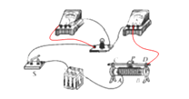
（2）201A
（3）A
（4）大
（5）电压
（6）忽略温度对电阻的影响
【解析】【分析】（1）电压表与灯泡并联，电流表选0～0.6A的量程且串联在电路中，注意正负接线柱的连接；滑动变阻器按一上一下的原则串联在电路中；
（2）根据串联电路特点和欧姆定律计算灯泡正常发光时滑动变阻器连入阻值，以确定选择的规格；
（3）①由于闭合开关前滑动变阻器的阻值处于最大位置，则闭合开关后，应逐步减小滑动变阻器的电阻值；
②根据功率的计算公式P=UI可知表中缺少的物理量；
（4）比较灯泡亮度增大时，可以判断灯泡的实际功率，因为灯泡的亮度由灯泡的实际功率决定的；
（5）灯L₂额定电压3.8W，可知需要改变量程的电表是电压表；
（6）导体电阻大小跟导体长度、横截面积、材料、温度有关，灯丝电阻受温度影响较大，定值电阻阻值受温度影响较小，从温度上考虑．

